Mesurer la longueur et le périmètre
Mesurer à l’aide d’unités non standards  « Le rectangle est 5 trombones de long. Son périmètre est de 16 trombones. » | Mesurer à l’aide d’objets de taille standard  « Le rectangle est 17 centicubes de long. Son périmètre est de 54 centicubes. » | Utiliser des repères pour estimer en unités standards (mm, cm, m, km)  « J’ai utilisé un grand pas comme référent pour un mètre. La salle de classe mesure environ 7 grands pas, soit 7 m de large. Son périmètre  est d’environ 30 grands pas,  soit 30 m. » | Mesurer à l’aide d’unités standards (mm, cm, m, km)  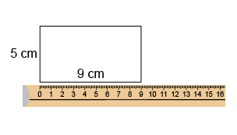  « Le périmètre est de 28 cm. »
Observations et documentation

Mesurer la longueur et le périmètre (suite)
Choisir et utiliser des unités standards appropriées  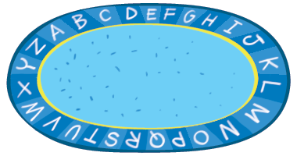  « J’utiliserais des m parce que des mm et des cm seraient trop petits. La longueur de corde que j’ai placée autour de l’objet est de 10 m. Le périmètre mesure donc 10 m. » | Faire des liens entre des unités standards de longueurs  (1 m = 100 cm)  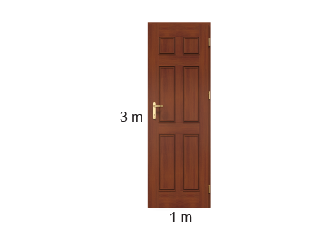  « La porte a un périmètre de 8 m.  1 m = 100 cm, donc 8 m = 800 cm. » | Utiliser des unités plus petites pour obtenir des mesures plus précises  « Le stylo mesure entre 13 cm et 14 cm de long. Si j’utilise des mm, je peux être plus précis : 137 mm. » | Comparer à l’aide d’unités standards  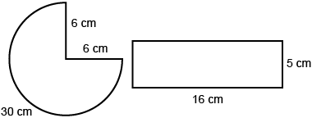  « Rectangle :  5 + 16 + 5 + 16 = 42 cm  Trois quarts de cercle :  6 + 6 + 30 = 42 cm  Les périmètres sont les mêmes. »
Observations et documentation

Les relations entre le temps et les mesures
Utiliser des unités standards pour mesurer le passage du temps  « J’ai utilisé un chronomètre.  La récréation dure 20 minutes.  J’ai utilisé une montre.  Kayla a couru 50 m en  7 secondes. » | Choisir et utiliser l’unité appropriée pour mesurer le passage du temps  « Je mesurerais une journée d’école en heures, le temps qu’il faut pour marcher jusqu’à la bibliothèque en minutes et un clin d’œil en secondes. » | Lire l’heure sur une horloge analogique et une horloge numérique  « C’est 10 minutes après 9 heures. » | Comprendre les relations entre les unités de temps  « 1 heure, c’est 60 minutes.  2 heures font 120 minutes.  1 minute, c’est 60 secondes.  2 minutes font donc 120 secondes. »
Observations et documentation

